Inteligentne zarządzanie cyklem eksploatacji zapewnia maksymalne bezpieczeństwo
Comiesięczne aktualizacje zabezpieczeń dla przemysłowego systemu sterowania APROL
Firma B&R zaktualizowała swoją strategię zarządzania cyklem życia na potrzeby przemysłowego systemu sterowania APROL. Oprócz zwykłych wersji głównych i poprawek zabezpieczeń, B&R będzie teraz również dostarczać comiesięczne aktualizacje systemu operacyjnego. System APROL jest jeszcze lepiej przygotowany do wdrażania nowoczesnych strategii cyberbezpieczeństwa.
B&R publikuje raz w roku nową wersję kompilacji APROL. Każda z tych wersji jest na bieżąco co miesiąc aktualizowana przez okres 14 miesięcy. Po tym okresie są jeszcze cztery aktualizacje: każda co sześć miesięcy.
Aby utrzymać stabilność systemu, B&R przeprowadza intensywne testy aktualizacji systemu operacyjnego Suse Linux Enterprise Server z oprogramowaniem systemu APROL przed ich udostępnieniem do pobrania. Sam system APROL jest utrzymywany za pomocą poprawek programowych. Odstępy czasu, w których to następuje, zależą od poziomu istotności naprawianych błędów.

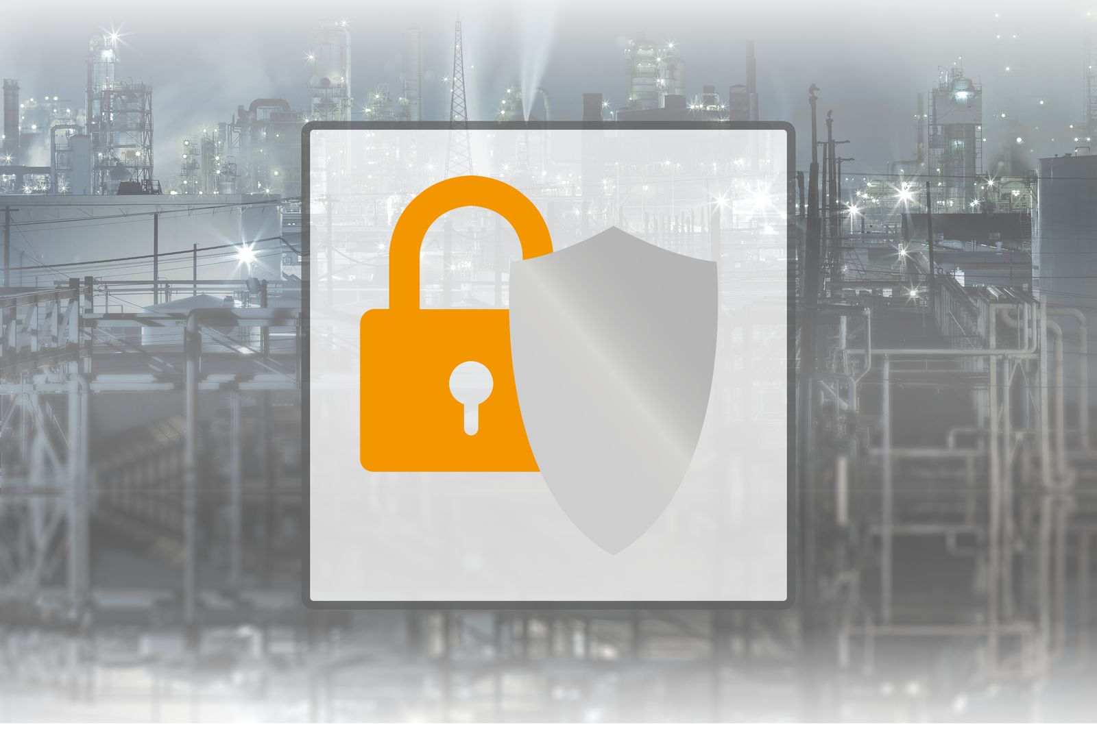
Dzięki comiesięcznym aktualizacjom systemu operacyjnego i licznym funkcjom bezpieczeństwa przemysłowy system starowania APROL jest jeszcze lepiej przygotowany do wdrażania nowoczesnych strategii cyberbezpieczeństwa.

O firmie B&R
B&R to innowacyjna firma z branży automatyzacji z siedzibą w Austrii i przedstawicielstwami na całym świecie. Od 6 lipca 2017 B&R stała się jednostką biznesową Grupy ABB. Jako globalny lider w automatyce przemysłowej, B&R łączy najnowocześniejsze technologie z kunsztem inżynieryjnym, oferując klientom z praktycznie każdej branży kompleksowe rozwiązania z zakresu automatyki maszyn i automatyki zakładowej, sterowania napędami, interfejsów HMI oraz zintegrowanej technologii bezpieczeństwa. Dzięki standardom komunikacji przemysłowej IoT, takim jak OPC UA, POWERLINK i openSAFETY, a także z wydajnym środowiskiem programistycznym Automation Studio, B&R nieustannie przedefiniowuje przyszłość technologii automatyzacji. Duch innowacyjności, który prowadzi B&R na szczyt przemysłowej automatyzacji, jest wzmacniany zamiłowaniem do upraszczania procesów i wyprzedzania oczekiwań klientów.
Aby uzyskać więcej informacji odwiedź stronę www.br-automation.com

